QUESTIONNAIRE POUR TOUS LES ELEVES TRAVAILLANT SUR LES AFFICHES
A partir de l’affiche attribuée :
- Décrivez-la (qui ? quoi ? où ? couleurs ? effets ?)
- Interprétez (quels sont les éléments mis en valeur et pourquoi ? Que peut-on penser de l’histoire ? Quels sont les thèmes ?)

A partir de l’affiche attribuée :
- Décrivez-la (qui ? quoi ? où ? couleurs ? effets ?)
- Interprétez (quels sont les éléments mis en valeur et pourquoi ? Que peut-on penser de l’histoire ? Quels sont les thèmes ?)

A partir de l’affiche attribuée :
- Décrivez-la (qui ? quoi ? où ? couleurs ? effets ?)
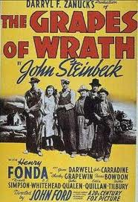
Interprétez (quels sont les éléments mis en valeur et pourquoi ? Que peut-on penser de l’histoire ? Quels sont les thèmes ?)
A partir de l’affiche attribuée :
- Décrivez-la (qui ? quoi ? où ? couleurs ? effets ?)
- Interprétez (quels sont les éléments mis en valeur et pourquoi ? Que peut-on penser de l’histoire ? Quels sont les thèmes ?)
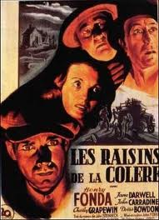
A partir de l’affiche attribuée :
- Décrivez-la (qui ? quoi ? où ? couleurs ? effets ?)
- Interprétez (quels sont les éléments mis en valeur et pourquoi ? Que peut-on penser de l’histoire ? Quels sont les thèmes ?)


